东风劲诺自卸车
产品名称： |  | 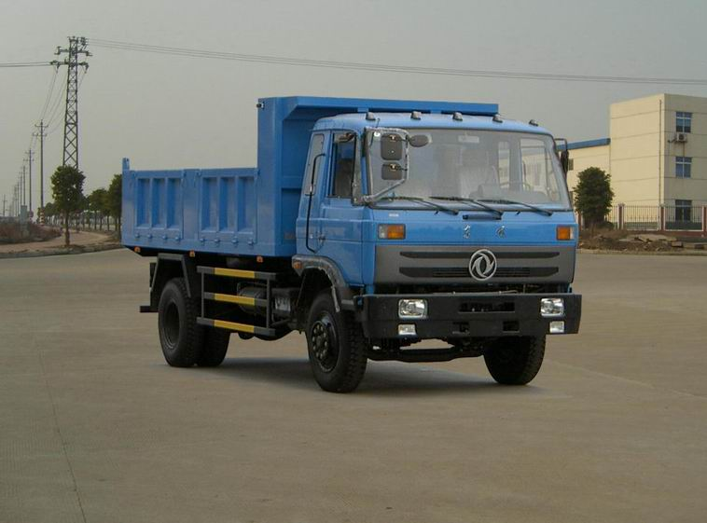
  东风劲诺自卸车
  产品编号： | EQ3060GL3型自卸汽车
  产品型号： | EQ3060GL3型自卸汽车
  发布日期： | 10-10-08
  热度关注： | 199
  销售热线： | 138-8686-7373
车辆型号 | EQ3060GL3型自卸汽车 |  | 公告批次 | 188
企业名称 | 东风汽车公司 |  | 产品商标 | 东风牌
外形尺寸(mm) | 7000×2470×2790 |  | 总质量(Kg) | 5555
货厢尺寸(mm) | 4700×2274×600,800 |  | 额定载质量(Kg) | 1995
接近/离去角 | 18/14 |  | 整备质量(Kg) | 3365
前悬/后悬(mm) | 1130/1920 |  | 最高车速(km/h) | 85
车辆识别代码 | LGHX6CAH×××××××××
底盘型号 | EQ3060GLJ3
发动机型号 | 发动机生产企业 |  | 排量 | 功率
YC6J190-33  YC6J210-33 | 广西玉柴机器股份有限公司  广西玉柴机器股份有限公司 |  | 5900  5900 | 140  155
燃料种类 | 柴油 |  | 排放标准 | GB17691-2005国Ⅲ,GB3847-2005
轴数 | 2 |  | 轮胎数 | 6
轴距 | 3950 |  | 轮胎规格 | 8.25-16
轴荷 | 1940/3615 |  | 前轮距 | 1750
钢板弹簧片数 | 8/11+8 |  | 后轮距 | 1640
出厂价 | ￥ |  | 送到价 | ￥
东风程力专用汽车（制造厂）销售基地功能介绍：
A、东风劲诺自卸车厢形：U型斗、V型斗
B、东风劲诺自卸车：根据不同车型，可选择：前推顶,单顶，双顶，前推顶
C、东风劲诺自卸车使用于大型工成，工地，建房，公路等。
D、我公司生产东风劲诺自卸车有很多种，跟椐客户须要，也可以为用户设计，制做的工艺不一样，所以价格也不同。
E、公司另售各类环卫车泵、油车泵、取力器、快速接关、垃圾车挂桶、垃圾斗等配套件。
F、参数仅供参考、如有须要。可以拨打我们的热线电话！
【服务承诺】
产品销售后一年或三万公里免费维修，超过一年，只收取配件费。
【购车流程】
电话洽淡（或来厂实地考察）---签订合同---安排生产---交付验收----签字确认。
湖北程力自卸车销售咨询13886867373党先生
网站地址：www.hbclmy.com www.hbclxsb.com 【湖北程力销售部】
湖北程力，工厂面积占地500亩，注册资金1亿元，年销售额10亿元，程力打造专业品质，值得信赖！
湖北程力专用汽车有限公司占地500亩，拥有全国各地员工3500余人，产销各类专用车10000余台，产值10亿元，外贸出口1500万元，上缴国家税收2000万元。湖北程力专用汽车有限公司拥有自行出口权，产品占据大量国外市场，其主导品种有扫路车、洒水车、油罐车、垃圾车、吸粪车、吸污车、自卸车、厢式货车、半挂车、清障车、随车吊、高空作业车、教练车、散装水泥车、化工车、消防车、汽车配件、水泥搅拌车、牵引车等八大系列100多个品种车型。同时批发东风、解放、楚风各种二类底盘。

